
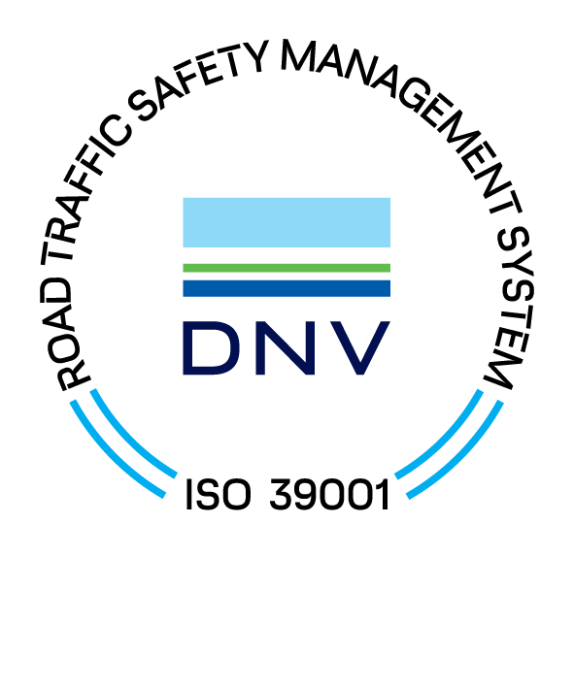

Settimana dal 21 al 27 agosto 2023
Tronco A6 – Torino-Savona
CANTIERI

Di seguito indichiamo i cantieri che, in situazioni particolari o in caso di traffico intenso, potrebbero creare rallentamenti al traffico o code con un relativo aumento dei tempi di percorrenza.

Direzione Savona
- tra Ceva e Millesimo dal km 95+750 al km 97+115, restringimento della carreggiata con chiusura della corsia di sorpasso, per ripristino pendio dal 15/05/2023 al 31/12/2023;
- tra Millesimo e Altare dal km 97+115 al km 99+450, restringimento della carreggiata con chiusura delle corsie di emergenza e marcia, per interventi di adeguamento sismico sui viadotti San Bernardo, Tana e Surie, dal 20/10/2021 al 31/12/2023;
- tra Millesimo e Altare dal km 101+020 al km 102+024, restringimento della carreggiata con chiusura della corsia di sorpasso, per interventi di adeguamento sismico sul viadotto Moia dal 28/11/2022 al 31/12/2023;
- tra Millesimo e Altare dal km 103+750 al km 105+850, restringimento della carreggiata con chiusura della corsia di sorpasso per interventi di adeguamento sismico del viadotto Bormida di Pallare sud, dal 07/11/2022 al 30/06/2024;
- tra Altare e Savona dal km 109+800 al km 118+150, carreggiata chiusa con doppio senso di circolazione sulla carreggiata opposta, per lavori di adeguamento sismico delle opere d’arte lotto 2 dal 17/04/2022 al 30/12/2023(*).

Direzione Torino
- tra Savona ed Altare dal km 119+408 al km 109+650, restringimento della carreggiata in regime di deviazione della carreggiata sud per interventi di adeguamento sismico delle opere d’arte lotto 2 dal 17/04/2022 al 30/12/2023 (*).

(*) = configurazione di cantiere che garantirà due corsie di marcia nei giorni e nella direzione con previsione di maggior flusso di traffico.

CHIUSURE DI TRATTA

- Nessuna chiusura notturna di tratta o svincolo

Tronco A10 – Savona-Ventimiglia (confine francese)
CANTIERI E CHIUSURE DI SVINCOLI O TRATTE

Nessun cantiere o chiusura prevista a meno di interventi in emergenza conseguenti ad incidenti od altre cause.

PREVISIONI DI TRAFFICO PER IL FINE SETTIMANA
In corrispondenza dell’esodo estivo, al fine di consentire ai nostri clienti di programmare al meglio il loro viaggio, pubblichiamo le previsioni di traffico per il fine settimana, sulla tratta della A10 di nostra competenza - Savona/Confine di Stato.

Sabato 19 agosto 2023

Direzione Francia (carreggiata Nord)
- traffico intenso su tutta la tratta;
- possibili code nella tratta Savona - Finale Ligure, nella fascia oraria compresa tra le ore 09.00 e le ore 15.00;
- code in uscita alla Barriera di Confine Stato dalla mattinata fino a sera;
- possibili code in uscita alle stazioni di Spotorno e Finale Ligure.

Direzione Genova (carreggiata Sud)
- Traffico intenso su tutta la tratta
- code in entrata alla Barriera di Confine Stato nella mattinata e nel primo pomeriggio.

Domenica 20 agosto 2023

Direzione Francia (carreggiata Nord)
- traffico intenso con possibili rallentamenti in mattinata tra Savona e Spotorno e probabili code in uscita alle Stazioni di Spotorno e Finale Ligure;
- code in uscita alla Barriera di Confine Stato dalla tarda mattinata fino a sera.

Direzione Genova (carreggiata Sud)
- traffico intenso su tutta la tratta;
- possibili rallentamenti o code tratta Borghetto S.S - Savona, nella fascia oraria compresa tra le ore 12.00 e le ore 23.00;
- code in entrata alla Barriera di Confine Stato nella mattinata.

Le situazioni previste sono naturalmente suscettibili di variazioni in caso di eventi turbativi, in condizioni di traffico intenso anche di modesta entità.
Invitiamo quindi a consultare le notizie in tempo reale sul traffico attraverso i canali informativi disponibili

- PMV in ingresso all’autostrada ed in itinere;
- Sito internet aziendale (www.autofiori.it);
- Pagina Facebook aziendale;
- Servizio "SMS informa"*
- Canali Telegram “ADF Tronco A6” e “ADF Tronco A10”**;
- Comunicati stampa inviati alle testate giornalistiche tradizionali e online, operanti sul territorio.
* previa iscrizione al servizio dal sito internet - ** unendosi ai relativi Gruppi.

